**ĐẠI HỌC QUỐC GIA TP.HỒ CHÍ MINH**

TRƯỜNG ĐẠI HỌC BÁCH KHOA

KHOA ĐIỆN – ĐIỆN TỬ

**BỘ MÔN ĐIỆN TỬ**

---------------o0o---------------



**ĐỀ CƯƠNG LUẬN VĂN TỐT NGHIỆP**

**NGHIÊN CỨU**

**XE LĂN TỰ HÀNH TRONG NHÀ**

**GVHD: TS. NGUYỄN LÝ THIÊN TRƯỜNG**

**SVTH: NGUYỄN DUY LINH**

**MSSV: 1711957**

**TP. HỒ CHÍ MINH, THÁNG 06 NĂM 2021**

***LỜI CẢM ƠN***

*Tp. Hồ Chí Minh, ngày tháng năm .*

**Sinh viên**

**MỤC LỤC**

1. GIỚI THIỆU 1

1.1 Tổng quan 1

1.2 Tình hình nghiên cứu trong và ngoài nước 1

1.3 Mục tiêu đề tài 1

2. NỘI DUNG ĐỀ TÀI 1

3. GIẢI PHÁP THỰC HIỆN 1

4. DỰ KIẾN KẾT QUẢ ĐẠT ĐƯỢC 1

4.1 Kết quả sơ khởi đã đạt được 1

4.2 Kết quả dự kiến đạt được 2

5. TIẾN ĐỘ THỰC HIỆN 2

6. TÀI LIỆU THAM KHẢO 2

DANH SÁCH HÌNH

Hình 4‑1 Kết quả thi công bo mạch 2

Hình 4‑2 Kết quả mô phỏng 2

**DANH SÁCH BẢNG**

Bảng 1 Thông số hệ thống 2

# GIỚI THIỆU

## Tổng quan

Mô tả tổng quan về lĩnh vực liên quan đến đề tài và những mục tiêu cần nghiên cứu. Từ đó giới thiệu mục tiêu cần đặt ra cho đề tài.

Trang thiết bị tự động được nghiên cứu và phát triển từng ngày để hỗ trợ con người trong sinh hoạt, sản xuất. Chúng ngày càng thông minh để thoả mãn được nhu cầu mãnh mẽ mà chúng ta đặt ra. Bây giờ, các thiết bị tự động đã có thể tự thực hiện những phần công việc độc hại, khó khăn thay con người một cách chính xác và năng suất hơn bao giờ hết. Hơn thế nữa, chúng có khả năng thực hiện cả những công việc mà con người không thể. Công nghệ không ngừng phát triển, mở rộng khả năng của máy móc đồng thời cũng kéo theo viễn cảnh lao động con người bị thay thế hoàn toàn.

Để đạt được tới viễn cảnh đó, trước hết, máy móc cần phải tự mình di chuyển mà không cần sự điều khiển từ con người, hay nói các khác là nó phải có khả năng tự hành. Đây là khả năng cơ bản nhất mà máy móc cần có để thực sự thế chân con người. Nhưng thực tế chưa có nghiên cứu nào đặt ra khả năng tự hành hoàn toàn ổn định trong mọi điều kiện vận hành cho máy móc. Dẫu vậy lĩnh vực nghiên cứu phương tiện tự hành vẫn đạt được nhiều thành tựu lớn. Những nỗ lực tiêu biểu trong nghiên cứu và ứng dụng khả năng tự hành là hệ thống xe tự lái của Tesla và robot Perseverance của NASA. Ngoài ra, rất nhiều robot nhỏ với khả năng tự hành trong môi trường đặc thù đang được ứng dụng hiệu quả như nhiều robot hút bụi trong gia đình, đã được thương mại hoá, hoặc robot kho bãi và giao hàng của Alibaba.

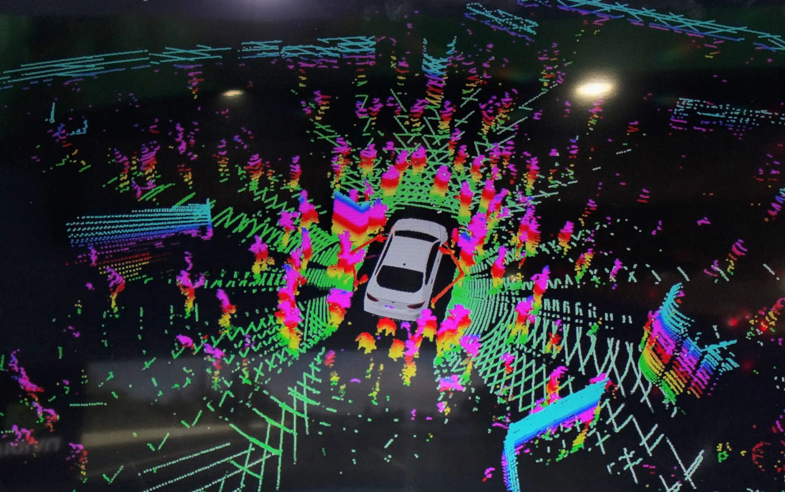

Hình ‑ Minh hoạ khả năng nhận biết vật thể trong môi trường phức tạp của xe tự hành Tesla.

Bên cạnh việc nghiên cứu phát triển các thiết bị tự hành thay thế lao động con người, cũng có những nghiên cứu thiết bị như xe lăn tự hành hỗ trợ người khuyết tật về thị lực, hỗ trợ họ di chuyển dễ dàng hơn trong môi trường phức tạp hoặc không quen thuộc. Đề tài cũng chọn hướng ứng dụng như vậy. Mục tiêu là thiết kế một thiết bị tương tự xe lăn có khả năng tự hành với điều kiện môi trường trong nhà. Vậy nên, đề cương luận văn này sẽ nghiên cứu, đánh giá và đưa vào ứng dụng một số giải thuật giải quyết bài toán lớn gồm 3 vấn đề sau đây:

1. Làm sao để thiết bị có khả năng tự lập bản đồ không gian xung quanh (Mapping).
2. Làm sao để thiết bị định vị được chính nó trong không gian đó (Localization).
3. Làm sao để thiết bị có thể tự lên kế hoạch di chuyển đến điểm cần đến. (Path Planning).

Bài toán lớn này là bài toán chung của lĩnh vực nghiên cứu thiết bị/robot tự hành. Trong phần tiếp theo, tình hình nghiên cứu tìm ra giải pháp cho chúng sẽ được trình bày.

## Tình hình nghiên cứu trong và ngoài nước

Các nghiên cứu phương tiện tự hành đều triển khai giải thuật làm cả hai việc: lập bản đồ và định vị thiết bị, cùng một lúc. Cái tên chung cho các giải thuật giải quyết bài toán liên quan đến hai vấn đề đầu tiên (trong ba vấn đề đã nêu ở mục 1.1) là **S**imutaneous **L**ocalization **A**nd **M**apping, hay gọi tắt là **SLAM**. Nhìn chung, các giải thuật giải quyết bài toán chia làm 2 hướng tiếp cận chính:

1. Dùng cảm biến khoảng cách để thu thập dữ liệu về khoảng cách gữa thiết bị tới nhiều điểm trong không gian xung quanh.
2. Dùng camera như cảm biến chính để thu thập nhiều loại thông tin về không gian. Hình ảnh từ một hay nhiều camera được dùng để trích xuất thông tin cần thiết để triển khai các phần của giải thuật.

Mỗi cách tiếp cận đều có ưu điểm và nhược điểm riêng.

Nhóm giải thuật thứ nhất là những giải thuật SLAM cơ bản nhất và đã được nghiên cứu từ rất lâu. Dữ liệu đầu vào của các giải thuật loại này là khoảng cách tới các điểm không gian, một mặt phẳng 2D, vốn là dữ liệu trực tiếp và cần thiết nhất cho tác vụ lập bản đồ và định vị. Những giải thuật 2D-SLAM, vì vậy, không phải là tác vụ quá nặng so với các vi xử lý hiện có. Do chúng đều dùng dữ liệu ở dạng 2D nên có thể được gọi chung là các giải thuật 2D-SLAM. 2D-SLAM lại có nhiều hướng tiếp cận như Grid-based, Graph-based hoặc Feature-based. Grid-based SLAM vốn đã được ứng dụng thực tế trong gói phần mềm Gmapping (bởi nhóm nghiên cứu của Giorgio Grisetti [1]) được tích hợp trong hệ điều hành cho robot - ROS. 2D-SLAM dùng các loại cảm biến khoảng cách có thể kể tới là: RADAR, LiDAR, ToF. Tuy nhiên những loại cảm biến kể trên thường phức tạp, ít thông dụng và phải có tính chính xác nhất định nên giá thành là một rào cản để có thể đưa vào ứng dụng rộng rãi.

Các giải thuật ở nhóm thứ hai thì ngược lại. Camera thường là cảm biến chính được dùng và giá thành camera thì rất hợp lý do độ phổ biến cao. Do giải thuật dùng dữ liệu ảnh trực quan nên được gọi là Visual SLAM hay V-SLAM. Các giải thuật V-SLAM, đầu tiên, phải xuất những thông tin cần thiết từ ảnh. Thông tin thường là khoảng cách tới cách điểm trong hình ảnh thu được và vị trí của chúng so với camera. Khác biệt giữa V-SLAM so với 2D-SLAM là vị trí của các điểm so với camera là vị trí trong không gian 3D, thay vì một mặt cắt 2D so với 2D-SLAM. Thiết bị sẽ thu được nhiều thông tin về không gian xung quanh hơn. Số lượng điểm cần để giải thuật tính toán do vậy cũng trở nên rất nhiều để có được lượng thông tin cần thiết. Trong khi đó, các phương pháp trích xuất khoảng cách từ ảnh cũng đòi hỏi phải trải qua nhiều bước dẫn đến khối lượng xử lý rất lớn khi triển khai giải thuật. Nhưng, vi xử lý ngày càng mạnh hơn theo quy luật Moore và giải thuật thì luôn có thể cải tiến, V-SLAM vẫn đang là lĩnh vực nghiên cứu năng động. Hai nghiên cứu tiêu biểu có thể kể tới là giải thuật ORB-SLAM3 (do nhóm nghiên cứu của Carlos Campos [3]) và RTAB-MAP (do nhóm nghiên cứu của Mathieu Labbé [4]). Riêng RTAB-MAP là giải thuật đã được ứng dụng và được nhóm tác giả đóng thành gói phần mềm của hệ điều hành cho robot – ROS.

So sánh giữa 2D-SLAM và V-SLAM, 2D-SLAM đang là hướng tiếp cận phổ biến và đã được ứng dụng, thương mại hoá. Lĩnh vực nghiên cứu 2D-SLAM có thể nói đã đạt được những thành tựu tương đối. Trong khi đó, V-SLAM phần nhiều vẫn còn là những giải thuật nghiên cứu mang tính lý thuyết, chưa được sử dụng rộng như 2D-SLAM. Nhưng V-SLAM lại rất hứa hẹn khi dữ liệu ảnh mang được rất nhiều thông tin trực quan, có thể đem lại cho thiết bị khả năng ứng dụng rộng hơn nhờ những nghiên cứu mới của lĩnh vực Computer Vision. Và cũng do vậy mà lĩnh vực nghiên cứu V-SLAM vẫn còn nhiều khả năng để phát triển các thuật toán tốt hơn nữa. Đồng thời lĩnh vực này cũng tạo ra thách thức để những kỹ sư có thể ứng dụng thành quả nghiên cứu V-SLAM vào những ứng dụng thực tế thay thế 2D-SLAM.

Bài toán SLAM giải quyết được hai vấn đề đầu tiên là lập bản đồ (mapping) và định vị (localization). Thiết bị phải có khả năng giải quyết thêm bài toán thứ hai là lên kế hoạch di chuyển (path planning) thì mới đạt được khả năng tự hành. Lĩnh vực nghiên cứu cứu thuật toán tìm đường đi tối ưu nhất thì đã có nhiều nghiên cứu tương đối hoàn thiện. Thành quả nghiên cứu trong lĩnh vực từ lâu đã được ứng dụng rộng rãi trong nhiều lĩnh vực và vẫn còn được phát triển. Các giải thuật đã có thể lên kế hoạch di chuyển trong nhiều môi trường từ đơn giản đến phức tạp. Có hai hướng nghiên cứu cho bài toán tìm đường đi tối ưu dựa trên hai mục đích: global navigation và local navigation. Khả năng dựa vào vị trí hiện tại và vị trí đích đến trong bản đồ có sẵn để lên kế hoạch di chuyển tới điểm đến gọi là global navigation. Trong khi đó, local navigation giúp thiết bị có khả năng ứng biến khi có thay đổi xảy ra trên đường đi trong quá trình thực hiện global navigation. Những giải thuật cho global navigation tiêu biểu có thể kể tới như giải thuật Dijkstra cùng cải tiến như giải thuật A*. Giải thuật RRT (Rapidly-Exploring Random Trees) và giải thuật cải tiến RRT* cũng được ứng dụng cho mục đích global navigation nhờ ưu điểm nhanh và khối lượng tính toán nhẹ. Mỗi giải thuật sẽ đặc biệt hiệu quả trong mỗi môi trường đặc thù khác nhau. Đối với local navigation thì nhiều giải thuật như Dynamic Window Approach (DWA), D*, ..

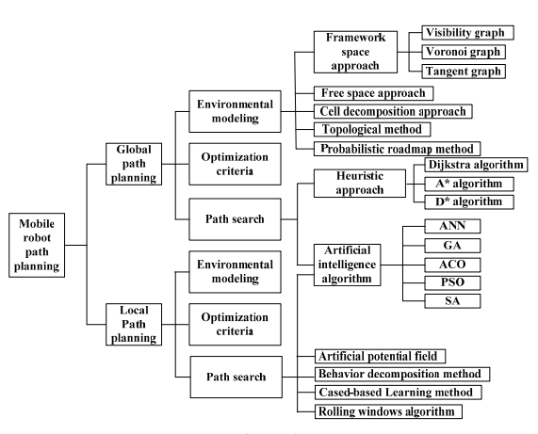

Hình ‑ Phân loại các giải thuật Path Planning [4].

## Mục tiêu đề tài

Nhận thấy cơ hội và thách thức trong khả năng ứng dụng V-SLAM, đề tài quyết định chọn hướng tiếp cận này.

Về mục tiêu lớn, đề tài sẽ xem xét, lựa chọn những phương án thiết kế một nên hệ thống để triển khai các giải thuật lý thuyết sẵn có. Từ đó lựa họn phương án tốt nhất, phù hợp nhất để ứng dụng vào thi công một thiết bị có khả năng tự hành trong nhà. Thiết bị phải đạt được khả năng di chuyển từ điểm đầu tới điểm đích định sẵn và có khả năng ứng phó với các vật cản tĩnh và động.

Từ mục tiêu lớn đó, đề tài xác định các mục tiêu nhỏ như sau:

* Nghiên cứu lý thuyết toán xác suất nền tảng để giải quyết bài toán SLAM nói chung và lý thuyết thị giác máy tính/xứ lý ảnh được dùng trong các giải thuật Visual SLAM có tiềm năng ứng dụng cao nhất.
* Tìm hiểu lý thuyết về các thuật toán tìm đường đi tối ưu (optimal path planning) thông dụng để chọn ra phương án thực hiện global navigation và local navigation.
* Tìm hiểu cấu trúc Robotic Operating System (ROS) và cách phát triển một hệ thống dùng ROS để triển khai giải thuật SLAM và giải thuật path planning.
* Mô phỏng và đánh giá trước các giải thuật với ROS để đánh giá và chọn ra một giải thuật có thể ứng dụng.
* Thiết kế và thi công một thiết bị phần cứng để có thể triển khai hệ thống.
* Triển khai thuật toán trên thiết bị thực tế và đánh giá kết quả.

# NỘI DUNG ĐỀ TÀI

Từ mục tiêu đề tài đặt ra, sinh viên triển khai thành các nội dung của luận văn.

**Nội dung 1:** Tìm hiểu lý thuyết toán xác suất giải quyết bài toán SLAM và lý thuyết về xử lý ảnh, thị giác máy tính được dùng trong các giải thuật Visual SLAM.

**Nội dung 2:** Tìm hiểu về các thuật toán tìm đường đi tối ưu cho global navigaton và local navigation.

**Nội dung 3:** Tìm hiểu về cấu trúc của ROS và lý thuyết về các khối chức năng/cơ chế thông tin của ROS.

**Nội dung 4:** Phác hoạ thiết kế các khối chức năng để chạy trên ROS.

**Nội dung 5:** Tìm hiểu lý thuyết và thiết kế hệ thống phần cứng/firmware cho thiết bị.

**Nội dung 6:** Triển khai hệ thống phần mềm lên phần cứng thực tế đã thực hiện và đánh giá kết quả đạt được so với mục tiêu ban đầu đã đề ra.

# GIẢI PHÁP THỰC HIỆN

Mô tả giải pháp thực hiện cho từng nội dung đã đề ra.

**Nội dung 1:** Tìm hiểu lý thuyết toán xác suất giải quyết bài toán SLAM và lý thuyết về xử lý ảnh, thị giác máy tính được dùng trong các giải thuật Visual SLAM.

Cụ thể, tìm hiều các lý thuyết nền trong lĩnh vực Probabilistic Robotics như Bayesian Filter, Kalman Filter, Extended Kalman Filter, EKF Localization…trong bài toán SLAM. Các nội dung lý thuyết có trong sách Robabilistic Robotics [4].

Sau đó, tìm hiểu lý thuyết xử lý hình ảnh được dùng trong các giải thuật V-SLAM như ORB Feature [5] dùng trong ORB-SLAM [3] hoặc SIFT/SUFT Feature [6] dùng trong RTAB-MAP [4]. Đồng thời là các lý thuyết đặc thù thường dùng trong nhiều giải thuật Visual SLAM như Key-frame, Triangulation, Bundle Adjustment, Loop Closure Detection…

ORB-SLAM và RTAB-MAP là hai giải thuật Visual SLAM tốt nhất và đa dụng nhất hiện tại. Đề tài sẽ lựa chọn một trong hai giải thuật để ứng dụng. Vì vậy lý thuyết về hai giải thuật này cũng sẽ được tìm hiểu.

**Nội dung 2:** Tìm hiểu về các thuật toán tìm đường đi tối ưu như Dijkstra, A*, RRT* cho global navigation và Dynamic Window Approach, D* cho local navigation.

Bài báo [4] là một bài báo review tổng quan về lĩnh vực nghiên cứu giải thuật path planning cho mobile robot. Dựa vào bài báo [4] ta có thể có cái nhìn sơ lược về ưu điểm và nhược điểm của mỗi thuật toán. Từ đó ta có thể chọn ra một số thuật toán có khả năng ứng dụng cao nhất, phổ biến nhất để tìm hiểu sâu hơn.

**Nội dung 3:** Tìm hiểu về cấu trúc của ROS và lý thuyết về các khối chức năng/cơ chế thông tin của ROS.

ROS - Robotic Operating System là một gói nhiều phần mềm nguồn mở có chức năng như một hệ điều hành cho robot. Chính vì là phần mềm nguồn mở nên source code và tài liệu/hướng dẫn về ROS được các tác giả soạn thảo đầy đủ và công khai tại trang web [http://wiki.ros.org/ROS/Tutorials](http://wiki.ros.org/vn/ROS/H%C6%B0%E1%BB%9Bng%20d%E1%BA%ABn). Đề tài chọn ROS làm nền tảng để triển khai ứng dụng nên đây sẽ là nguồn tài liệu tham khảo chính trong quá trình phát triển phần mềm cho thiết bị.

**Nội dung 4:** Phác hoạ thiết kế các khối chức năng để chạy trên ROS.

Các khối chức năng là các phần mềm được phát triển thành các node chức năng theo cấu trúc của ROS. Nhiệm vụ của các node chủ yếu là xử lý thông tin thô thành thông tin đầu vào cho SLAM và path planning. Chúng cũng xử lý thông tin đầu ra của giải thuật để áp dụng lên phần cứng thực tế. Những node này thực hiện nhiệm vụ như:

* Node xử lý dữ liệu encoder gửi lên từ MCU để tính toán.
* Node tính toán dữ liệu đầu vào cho giải thuật: coordinate transform, wheel odometry, IMU data filtering, ...
* Node xử lý lệnh điều khiển vận tốc nhận được từ giải thuật path plannning.

Các node được subscribe và publish thông qua cơ chế rosserial. Mỗi node sẽ có định dạng thông tin khác nhau.

**Nội dung 5:** Tìm hiểu lý thuyết và thiết kế hệ thống phần cứng/firmware cho thiết bị.

Cần thiết phải thi công thiết bị phần cứng để đưa giải pháp (bao gồm sự kết hợp của các giải thuật lý thuyết và hệ thống lý thuyết tự thiết kế) vào ứng dụng mới có thể đánh giá tính hiệu quả của giải pháp trong thực tế so trong điều kiện nghiên cứu.

Đề tài sẽ thi công một thiết bị có bánh xe mô phỏng theo xe lăn. Thiết bị được điều khiển theo cơ chế differential drive.

Riêng về camera, đề tài có 3 lựa chọn để triển khai: monocular camera (1 camera RGB), stereo camera (cặp camera RGB) và RGB-D camera (1 camera RGB + cảm biến chiều sâu như ToF). Ba lựa chọn hiện có cũng là 3 hướng tiếp cận của hướng nghiên cứu Visual SLAM. Những giải thuật SLAM đa phần đều hỗ trợ 2-3 lựa chọn trên. Đề tài nhận thấy những nghiên cứu theo hướng monocular camera vẫn còn một số vấn đề chưa thể giải quyết bằng lý thuyết (vấn đề sai số tích luỹ của phép tính khoảng cách và vị trí). Trong khi đó, so sánh giữa 2 hướng còn lại, việc dùng camera stereo cho phép đo khoảng cách có sai số không tối ưu bằng phép đo khoảng cách bằng cảm biến ToF từ RGB-D. Ngược lại, cảm biến ToF trên RGB-D camera dựa trên hồng ngoại bị giới hạn khoảng cách đo và nhạy cảm với ánh sáng mặt trời cường độ cao. Những đặc điểm trên cho thấy: stereo camera thích hợp cho ứng dụng SLAM trong môi trường ngoài trời rộng lớn và RGB-D camera phù hợp cho các ứng dụng trong nhà. Một ưu điểm khác của RGB-D camera là chúng có thể tính toán khoảng cách chính xác ngay cả trong các góc tối nhất của môi trường nhờ cảm biến ToF, trong khi các giải thuật cho RGB camera tỏ ra rất nhạy cảm với vấn đề ánh sáng. Vì vậy đề tài chọn RGB-D camera vì những ưu điểm trên, đặc biết là tính phù hợp với môi trường mục tiêu của đề tài (môi trường trong nhà).

Từ lựa chọntrên, đề tài có nhiệm vụ thiết kế một hệ thống phần cứng bao gồm MCU, Motors, IMU, Motor Driver, Pin, Máy tính nhúng và Camera RGB-D theo những yêu cầu đặt ra ban đầu. Sơ đồ khối tổng quan của hệ thống được phát thảo như dưới đây:

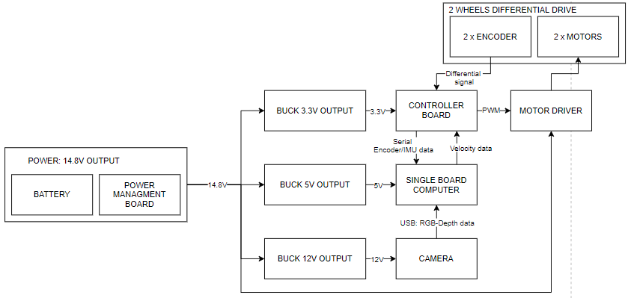

Hình ‑ Sơ đồ tổng quan hệ thống phần cứng của đề tài.

**Nội dung 6:** Triển khai hệ thống phần mềm lên phần cứng thực tế đã thực hiện và đánh giá kết quả đạt được so với mục tiêu ban đầu đã đề ra.

Từ những kết quả là phần mềm và phần cứng đã được hoàn thành từ những nội dung trước, công việc cuối cùng là kết nối chúng lại và đánh giá chi tiết khả năng đáp ứng yêu cầu ban đầu đề ra.

Nội dung về lý thuyết cần ghi rõ nguồn tài liệu trích dẫn.

Nội dung về thiết kế cần mô tả rõ hướng tiếp cận cũng như ý tưởng thực hiện.

# DỰ KIẾN KẾT QUẢ ĐẠT ĐƯỢC

## Kết quả sơ khởi đã đạt được

Sinh viên trình bày những kết quả đã đạt được cho từng nội dung đã đặt ra.

* TODO

// Cần thiết đọc và trình bày lý thuyết trong phần kết quả đạt được.

Sinh viên có thể sử dụng hình ảnh và bảng số liệu để minh họa.

Ví dụ về hình minh họa: (dùng chức năng **Insert Caption** để tạo liên kết cho Danh sách hình minh họa)

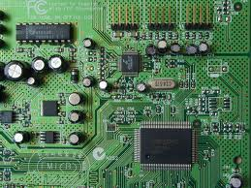

Hình 4‑1 Kết quả thi công bo mạch

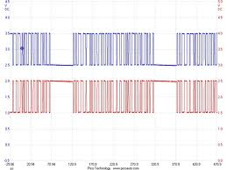

Hình ‑ Kết quả mô phỏng

Ví dụ về Bảng số liệu

Bảng 1 Thông số hệ thống

|  |  |  |  |
| --- | --- | --- | --- |
| Thông số 1 | Thông số 2 | Thông số 3 | Thông số 4 |
|  |  |  |  |
|  |  |  |  |
|  |  |  |  |

## Kết quả dự kiến đạt được

Đối với những nội dung chưa hoàn thành, sinh viên trình bày kết quả dự kiến sẽ đạt được khi tiến hành thực hiện luận văn.

# KẾ HOẠCH THỰC HIỆN

Sinh viên trình bày tiến độ thực hiện luận văn, liệt kê các nội dung đã hoàn thành.

Với những nội dung chưa thực hiện xong trong quá trình làm đề cương luận văn, sinh viên lập kế hoạch để hoàn thành các nội dung còn lại. Các nội dung có thể chia thành nhiều bước nhỏ để lập kế hoạch.

Thời gian thực hiện luận văn: 4 tháng

Kế hoạch:

|  |  |  |  |  |
| --- | --- | --- | --- | --- |
| Nội dung | Tháng 2 | Tháng 3 | Tháng 4 | Tháng 5 |
| 1. |  |  |  |  |
| 1.1 |  |  |  |  |
| 1.2 |  |  |  |  |
| 2. |  |  |  |  |
| 2.1 |  |  |  |  |
| 2.2 |  |  |  |  |

# TÀI LIỆU THAM KHẢO

1. Tống Văn On, “Thiết kế mạch số với VHDL & Verilog”, Nhà xuất bản Lao động Xã Hội, 2007.
2. Grisetti G, Stachniss C, Burgard W (2007) Improved techniques for grid mapping with rao-8 blackwellized particle filters. IEEE Transactions on Robotics 23(1), software: www.openslam.org/ gmapping.html
3. Carlos Campos, Richard Elvira, Juan J. Gómez Rodríguez, José M. M. Montiel, Juan D. Tardos. “ORB-SLAM3: An Accurate Open-Source Library for Visual, Visual-Inertial and Multi-Map SLAM”. 2021.
4. Han-ye Zhang, Wei-ming Lin and Ai-xia Chen. “Path Planning for the Mobile Robot: A Review”.
5. Sebastian THRUN, Wolfram BURGARD, Dieter FOX. “Probabilistic Robotics”. 1999-2000.
6. Rublee, Ethan; Rabaud, Vincent; Konolige, Kurt; Bradski, Gary (2011). "ORB: an efficient alternative to SIFT or SURF". IEEE International Conference on Computer Vision (ICCV).
7. Herbert Bay, Andreas Ess, Tinne Tuytelaars, and Luc Van Gool, "Speeded Up Robust Features", ETH Zurich, Katholieke Universiteit Leuven
8. Labbé, RTAB-MAP.